Как научить ребенка прыгать на скакалке?

Развиваем выносливость и координацию.
Многие родители, особенно когда малыш растет и становится подвижным, интересуются, как научить ребенка прыгать на скакалке. И как сделать, чтобы занятия при этом были интересными и не заканчивались травмами, а верхние и нижние конечности работали слаженно?
Почему этот вид спорта?
Уже на втором году жизни ребенок начинает проявлять интерес к прыжкам, потом это умение улучшается. Примерно к 5 годам он в состоянии преодолевать незначительные препятствия. Как научить ребенка прыгать на скакалке? Развиваем координацию в игровой форме. Ведь в таком возрасте это для малыша всего лишь игрушка, как и куклы или конструкторы. Но он еще не понимает, что данный предмет приносит огромную пользу для состояния его здоровья и общего развития.
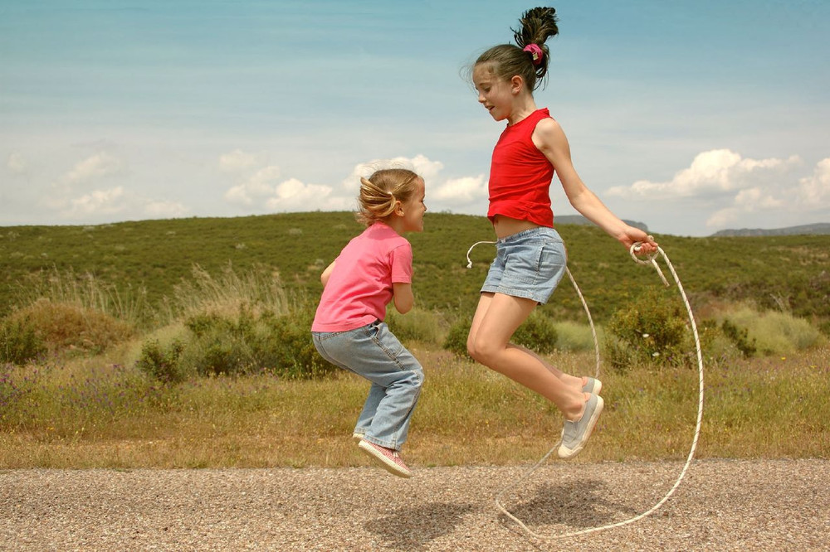

Благодаря скакалке можно достичь таких результатов:
- укрепить ключевые группы мышц;
- двигательную систему;
- сердечно-сосудистую.
Все это в будущем развивает выносливость ребенка, он будет меньше подвержен травмам и физическим перегрузкам.
Другие преимущества
Многие родители интересуются не только тем, как научить ребенка прыгать на скакалке, но и пользой от этого. Помимо перечисленного выше, такая активность способствует следующему:
- укрепляются кости;
- гармонично развиваются ноги;
- снижается риск появления плоскостопия;
- развивается координация движений;
- формируется правильная осанка; улучшается качество сна и аппетит;
- организм держится в тонусе.
Как начать заниматься?
Как научить ребенка прыгать на скакалке? Развиваем выносливость своего малыша и помогаем ему быть здоровым с раннего детства.
Фото
Когда он уже умеет прыгать, но нужно приучить его к тому, чтобы он пытался это делать на носочках. Отрываться от пола следует на полтора сантиметра и опускаться потом на стопу целиком.

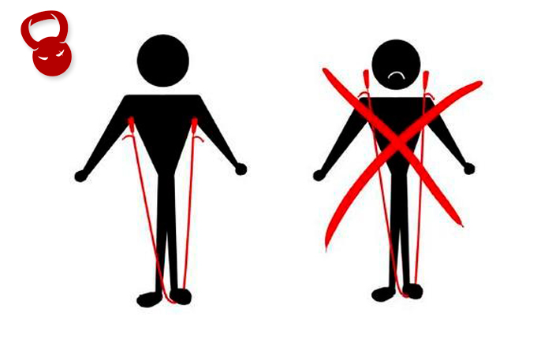
Также нужно правильно выбрать и скакалку. Учитывайте при этом рост ребенка. Для этого нужно проверить, подходит ваш снаряд ему или нет. Попросите его встать на скакалку ножками и взять в руки ее ручки. В натянутом положении она должна заканчиваться на уровне подмышек малыша.

Подбираем скакалку для ребенка
Подойдите к выбору скакалки очень серьезно, поскольку от этого напрямую зависит результат упражнений. Лучше всего пойти в магазин вместе со своим малышом, чтобы на месте определиться и примерить, а оптимально – попробовать в деле. Обратите внимание на следующие критерии:

Длина
Слишком короткая скакалка не позволит ребенку прыгать полноценно – ему придется максимально поджимать ноги, а от этого наступит скорая усталость. Польза прыжков на скакалке при этом сводится на ноль, да и лишние нагрузки ни к чему.
Слишком длинная скакалка будет мешать, путаться и даже способна травмировать ножки. Кроме того, не долго споткнуться об «болтающийся» ее отрезок.
Определить длину просто: скажите ребенку встать на середину скакалки, а ее концы развести в стороны ориентировочно до середины туловища (родителям стоит помочь). Если ему удастся поднять выше подмышек, длина явно не подходит – берите короче.
Материал
Ручки у скакалок должны быть гладкими, свободно умещаться в руке, иметь выемки для пальцев (не обязательно). Если вы хотите подобрать скакалку с деревянными ручками, проследите за качеством их покрытия – все-таки дерево способно оставлять заусенцы. Сам шнурок рекомендуется выбирать из ПВХ, хотя вы можете отдать предпочтение нейлону или хлопку.
Не рекомендуется брать жесткие резиновые шнуры, поскольку они больше остальных калечат поверхность кожи при неудачном захлесте. Деткам-новичкам могут подойти средней толщины легкие и долговечные шнуры из цветной резины.
Ключевые правила
- Если вы решили узнать, как научить ребенка прыгать через скакалку, то надо учитывать, что каждый малыш нуждается в индивидуальном подходе к обучению. Но несмотря на это, есть основные правила, которые нужно соблюдать:
- Обучение начинайте с 4-5-летнего возраста.
- Первый урок проводите после регулировки длины приспособления.
- Нельзя заставлять ребенка заниматься, он должен сам хотеть учиться.
- Покажите, как правильно держать скакалку в руке.
- Берите ее в руки без напряжения.
- Она должна размещаться сзади и немного касаться поверхности пола. Учим ребенка правильно вращать снаряд. Это нужно делать только с помощью кисти, а верхняя конечность должна быть слегка согнутой в колене. Если ребенку это сложно дается, то задание упрощается.
Как вращать снаряд?
Как научить ребенка правильно прыгать на скакалке? Все начинается с освоения ее вращения. Рекомендуется ее сложить вдвое и предложить ребенку сначала покрутить одной рукой, потом другой. А затем ему будет намного легче двигаться кистями синхронно.
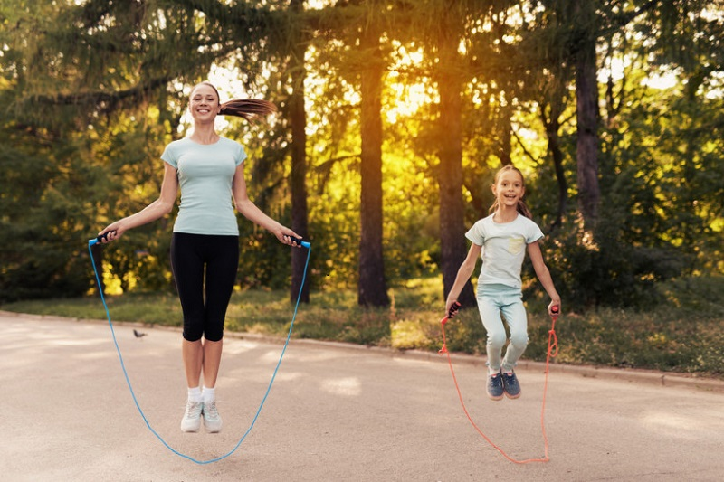
Обучение прыжкам
Итак, вращательные движения освоены. Теперь вы сможете показать, как правильно прыгать, на собственном примере.

Предложите стать на носки и медленно перекатывайтесь на пятки. Затем нужно взять саму скакалку и проделать то же самое, переступая ее каждой конечностью.
Естественно, это с первого раза мало у кого получится. И чтобы закрепить это умение, проведите аналогию с салками. Два человека должны крутить снаряд, а третий должен пытаться его перепрыгнуть. Это позволит улучшить координацию движений, после чего малыш сможет прыгать по 2-3 раза подряд.
Детям 5-7 лет, рекомендуется выполнять такие упражнения:
- вращайте снаряд вперед и назад;
- вперед и прыгайте на обеих ногах;
- прыгайте сначала на двух ногах, а потом на одной через скакалку;
- прыжки с выбрасыванием ног;
- с поочередным подскоком;
- прыжки с вращением снаряда назад или вперед;
- вращение сложенной надвое скакалки возле земли, с перепрыгиванием и перешагиванием;
- прыгайте, скрестив руки;
- прыжки с перескакиванием с одной ноги на другую;
- низкие прыжки через длинный снаряд;
- вращение и пробегание;
- убегание при вращении и многое другое.
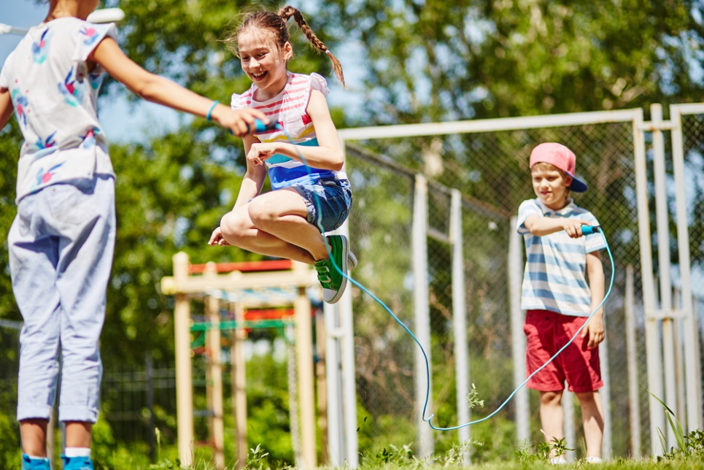

Стоит понимать, что прыжки на скакалке подходят не всем. Такая нагрузка очень серьезная, поэтому поначалу нужно следить за пульсом ребенка. Скакалка противопоказана в таких случаях, как: наличие сердечно-сосудистых заболеваний; проблемы с суставами; лишний вес (не всегда, тут рекомендуется осмотр педиатра).
Стоит помнить и о том, что во время занятий такого рода ребенок легко может травмироваться. Чтобы такой риск свести к минимуму, нужно для тренировок со скакалкой выбрать правильную обувь. Главные требования к ней – это легкость и удобство. Босиком прыгать категорически нельзя.
Рекомендуется перед началом занятий выполнять упражнения на растяжку, чтобы не было проблем с икроножными мышцами и связками голеностопа.
Родителям необходимо задуматься над тем, чтобы ребенок с юных лет учился самостоятельно преодолеть свою лень. Укреплял здоровье посредством занятий спортом. Начиная с малого, он сможет добиться огромных результатов в будущем. Скакалка в данном случае – самый простой и интересный вариант, она поможет развить координацию и выносливость ребенка. А еще это отличный повод отыскать новых друзей во дворе.

Подготовил инструктор по ФК: Васильев В.В.

